**Web-RTC (실시간 화상채팅구현 매뉴얼)**

**▶사전준비**

**샘플코드, nodejs, OpenSSL, 카메라, 마이크가 사용가능한 기기**

**▶개발환경**

**nodejs, WebRTC, Socket.IO, pug, Visual Studio Code, CSS, JS**

**▷ nodejs**

JavaScript로 브라우저 밖에서 서버를 구축하는 등의 코드를 실행할 수 있게 해주는 런타임 환경

**▷ WebRTC**

웹/앱에서 추가적인 소프트웨어 없이 카메라, 마이크 등을 사용하여 실시간 커뮤니케이션을 제공해주는 기술

**▷ Socket.IO**

실시간 웹 애플리케이션을 위한 이벤트 기반 라이브러리

웹 클라이언트와 서버 간의 실시간 양방향 통신을 가능케 한다.

**▷** **OpenSSL**

널리 사용되는 대부분의 대칭/비대칭 암호화 프로토콜을 구현한 오픈 소스 라이브러리로, 가장 대표적으로는 SSL/TLS와 관련된 기능들을 제공

**▶node.js설치**

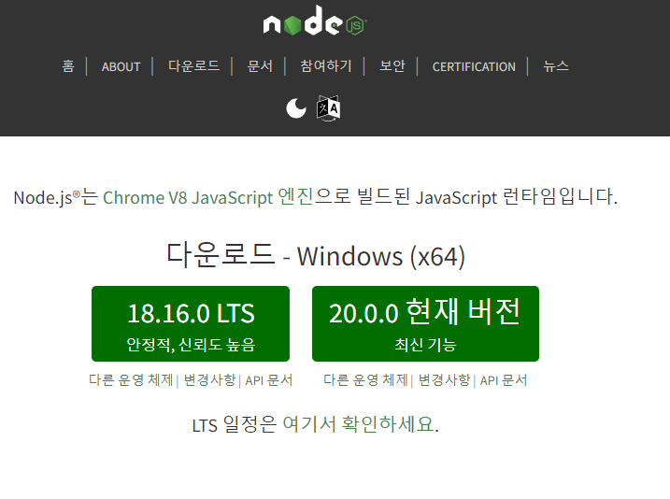

[**https://nodejs.org/ko**](https://nodejs.org/ko) **공식 홈페이지에서 다운로드 진행**

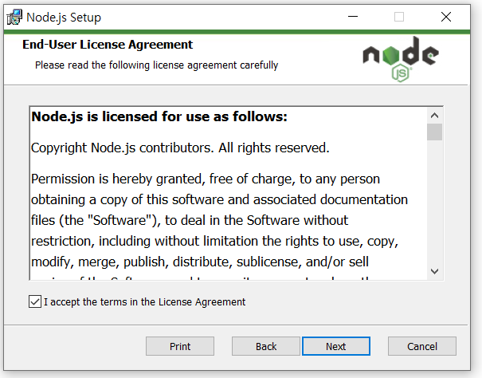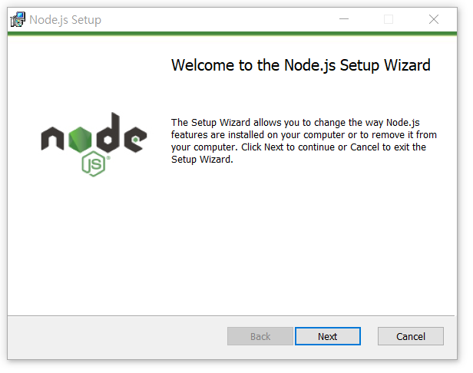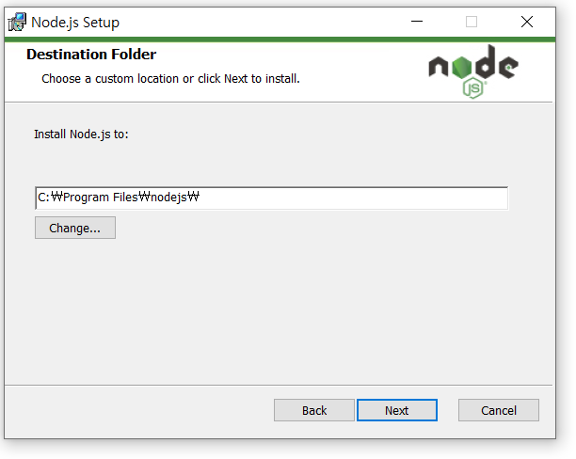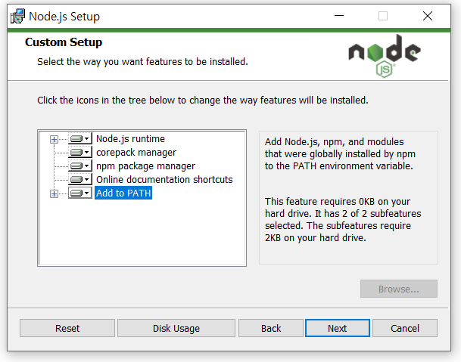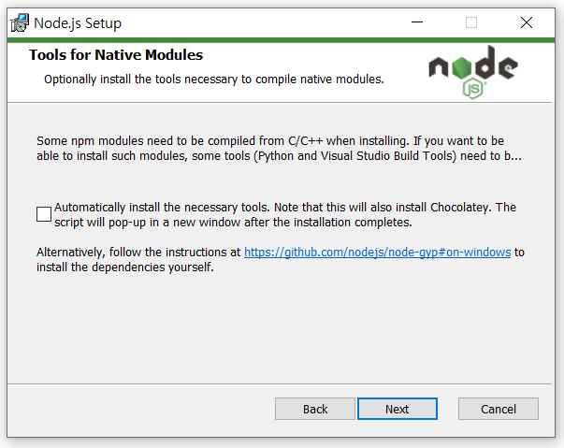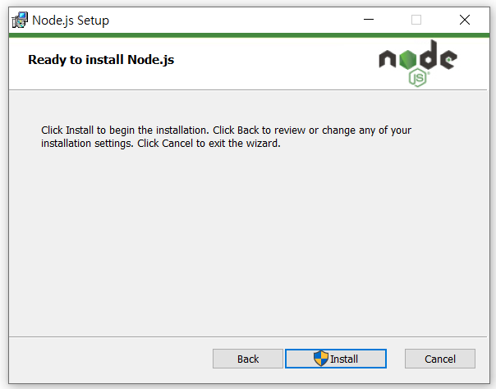

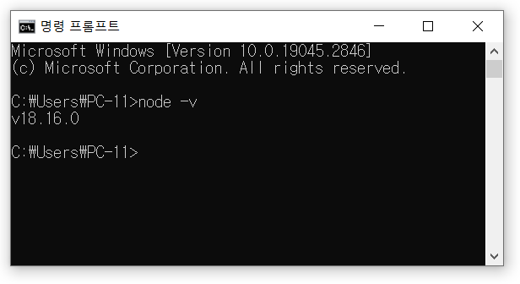

**Node.js설치cmd 창에 node -v를 입력하면 버전 확인 가능**

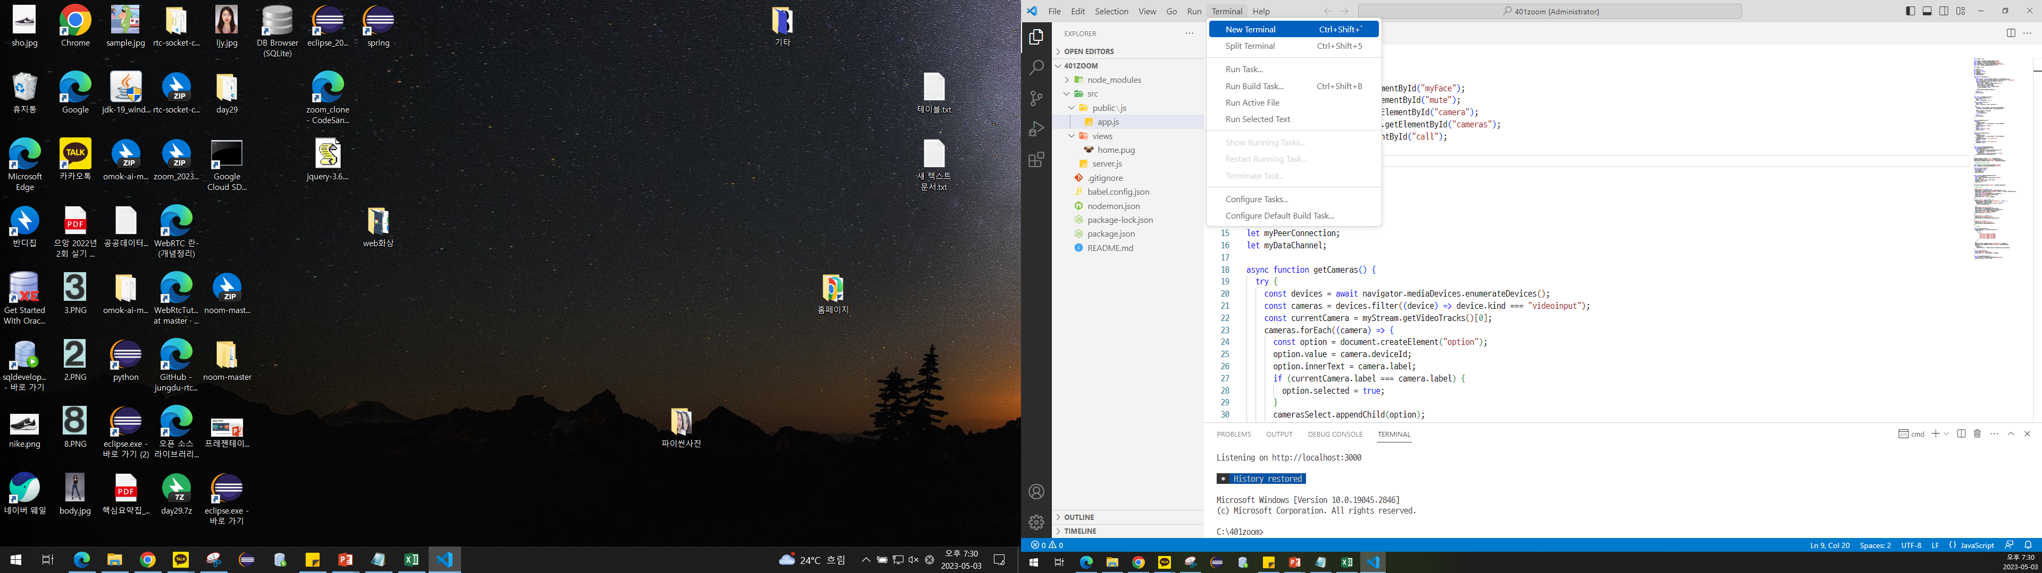**▶VS코드 설정**

**VS코드 상단에서 터미널 생성**

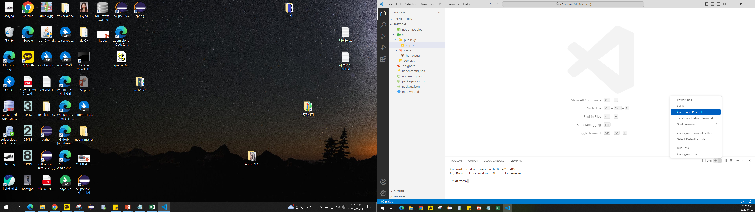

**하단에서command Prompt로 변경**

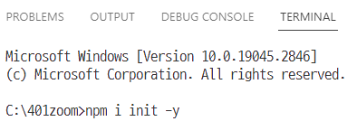**command 입력**

**▷ node.js 패키지설치**

|  |  |
| --- | --- |
| npm init –y | Node.JS 프로젝트 생성 및 시작 |
| npm i nodemon –D | 코드 변경 시 서버 자동 재시작 |
| npm i @babel/core @babel/cli @babel/node -D | 버전의 차이 때문에 발생하는 스크립트 문법의 차이를 자동으로 맞춰서 실행되게 함 |
| npm i @babel/preset-env -D |
| npm i express | 웹 애플리케이션 프레임워크 |
| npm i pug | Pug (HTML과 같으며 문법이 보다 깔끔함) |
| npm i ws | Websocket |
| npm i socket.io | Websocke 기반의 실시간 통신 라이브러리 |
| npm i @socket.io/admin-ui | socket.io의 admin 대쉬보드 생성 시 사용 |

**▷ node.js 설정**

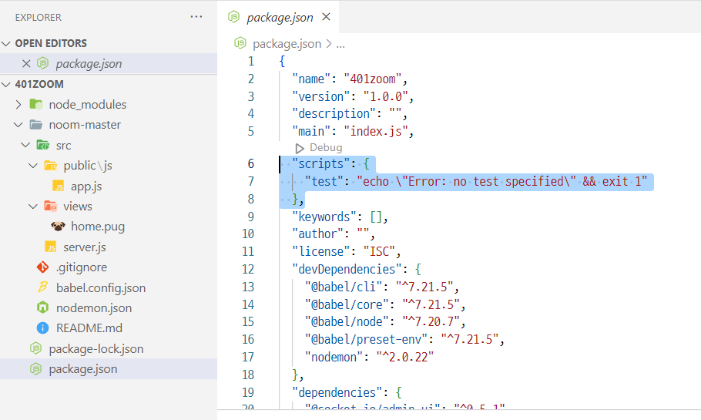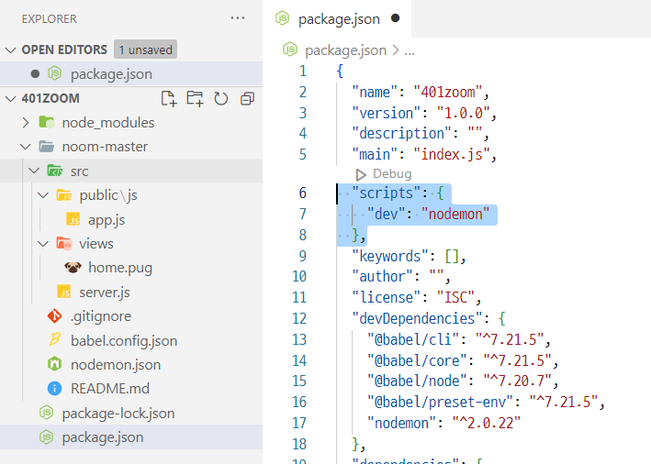

**Node.js 패키지 설치가 끝난 후 package.json에서 내용 변경**

**"dev": "nodemon"**

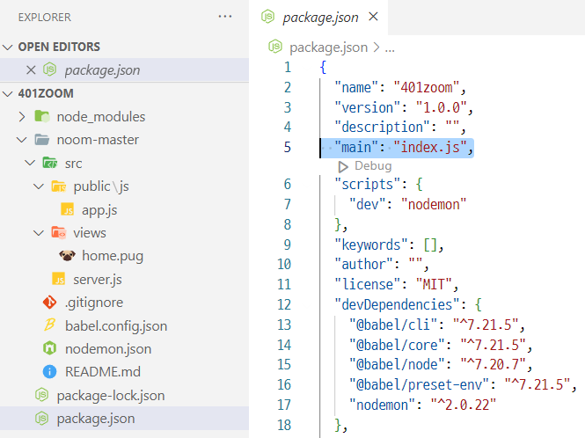

**“main”:”index.js” 내용 삭제**

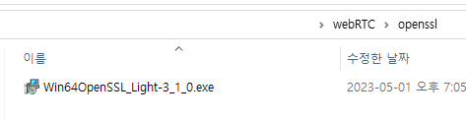**▶OpenSSL 설정**

**제공된 샘플코드의 webRTC폴더 -> openssl폴더에 접근하여 실행**

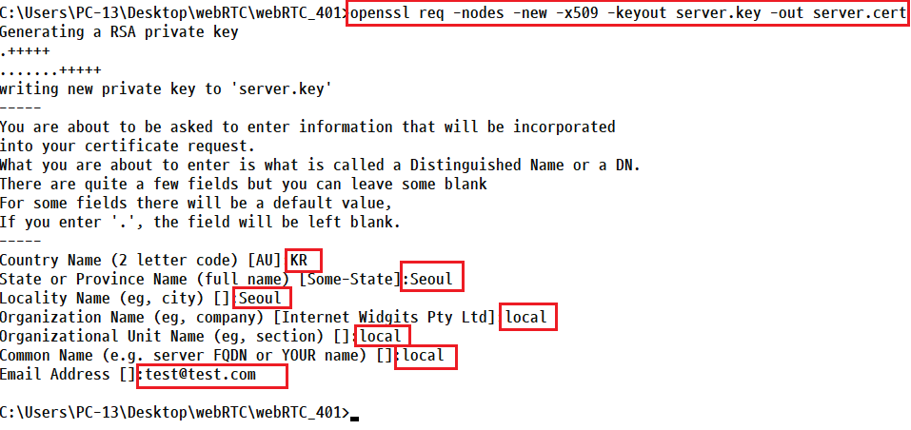

**webRTC_401 폴더에서 cmd창 열고 명령어 실행 후 ‘server.cert’ ‘sever.key’ 생성**

**openssl req -nodes -new -x509 -keyout server.key -out server.cert**

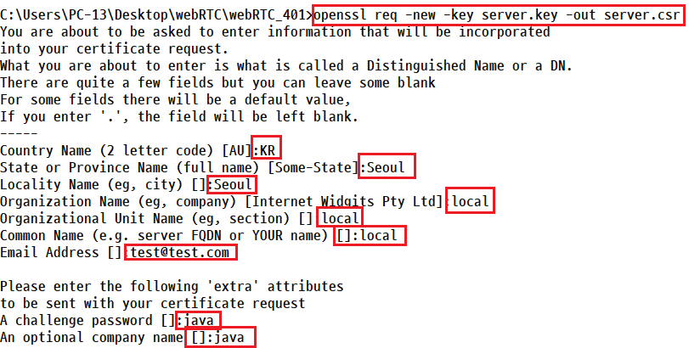

**openssl req -new -key server.key -out server.csr**

**접근한 폴더에 ‘Server.csr’ 생성**

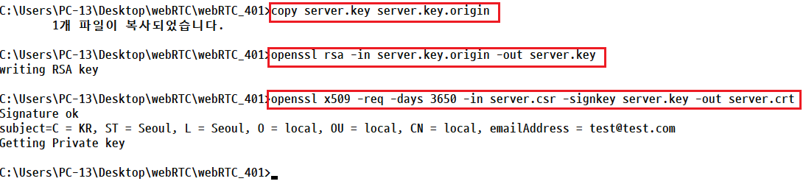

**copy server.key server.key.origin 입력 하여 기존의 개인키를 백업**

**openssl rsa -in server.key.origin -out server.key**

**입력하여 패스워드 제거(테스트 편의성 제거 안하면 계속 입력하라고 함)**

**openssl x509 -req -days 3650 -in server.csr -signkey server.key -out server.crt**

**입력 시 server.crt 생성 끝**

**▷ node.js 서버 실행**

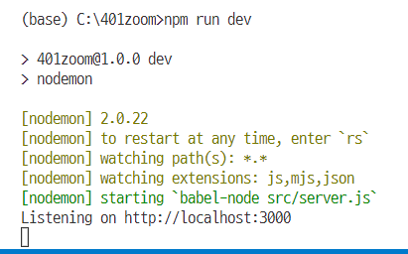

**VS코드터미널 창에 npm run dev에 입력 시 서버실행가능**

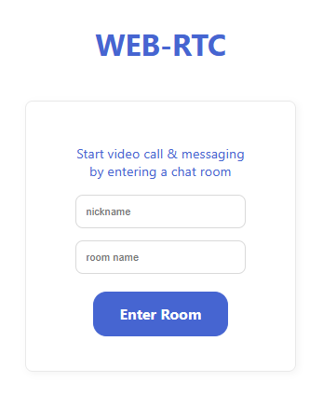**▶실행화면**

**닉네임 설정 및 방번호를 입력하여 화상방에 입장할 수 있습니다**

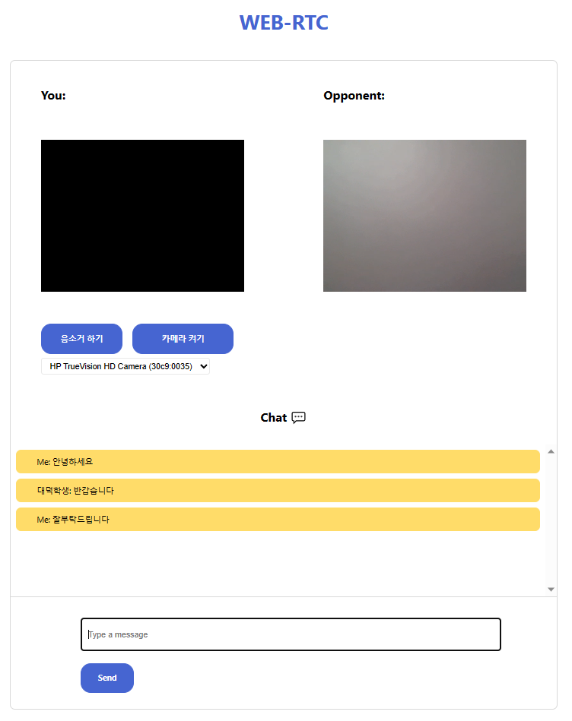

**실시간 비디오, 음성 및 텍스트 채팅이 가능합니다**